Solution de la série n°4

Exercice 01 :

On considère une machine à vapeur qui fonctionne entre T1 =550°C et T 2=250°C.
1°/ Rappeler la définition de l'efficacité η des moteurs thermiques.
2°/ Exprimer η en fonction des quantités de chaleur Q1 et Q2 échangées par le gaz avec les sources chaudes et froides aux températures T1 et T2 respectivement.
3°/ Donner l'expression de cette efficacité dans le cas d'un cycle dithermes réversible en fonction des températures du problème. En pratique, un tel moteur aura une efficacité valant 70% de cette efficacité maximale. Combien vaut-elle numériquement ?

Solution d’Ex01 :

1°/ Pour les moteurs thermiques, l'efficacité (rendement) est définie par :
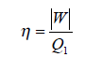
2°/ L’efficacité en fonction des quantités de chaleur échangées :

Pour un cycle, la variation d'énergie interne est nulle, d’où :

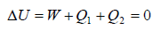
Soit :
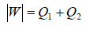
On en déduit :

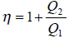
3°/ La variation d'entropie du gaz en contact avec deux sources de chaleur est :

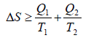
Puisqu'il y a réversibilité, il y a égalité et puisqu'il y a cycle, la variation d'entropie est nulle. Soit :
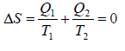
On en déduit :
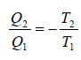
L'efficacité maximale (rendement) dite de Carnot d'un cycle dithermes réversible vaut donc
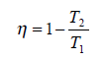
L'efficacité réelle (le rendement) du moteur vaut :
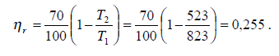
Exercice 02 :

Le fonctionnement du moteur à explosion peut -être modélisé par le cycle théorique de Beau de Rochas. Ce cycle représenté dans un diagramme de Clapeyron, peut se décomposer en quatre temps :

* premier temps, est une compression adiabatique réversible AB du mélange combustible avec un rapport volumique a = VA/VB.
* le deuxième temps est une compression isochore BC, résultant de la combustion du mélange.
* le troisième temps est une détente adiabatique réversible selon CD. En D, le piston est au point mort bas : VD = VA.
* le quatrième temps est un refroidissement isochore DA.

La quantité de carburant injecté étant peu importante par rapport à celle de l’air aspiré, on la négligera devant cette dernière. Le cycle est étudié pour une mole d’air assimilé à un gaz parfait.

QUESTIONS :
1- Compléter l’allure du cycle figure1.
2- Déterminer la valeur des volumes VA et VB aux points A et B.
3- Calculer la pression PB et la température TB au point B
4- Exprimer, en fonction des températures aux extrémités du cycle, les quantités de chaleur algébriques QAB, QBC, QCD, QDA, échangées avec le milieu extérieur au cours de chacune des quatre phases. Calculer leurs valeurs numériques. En déduire par application du Premier Principe, la valeur algébrique W du travail fourni à l’air au cours du cycle .
5- Le rendement du cycle s’exprime par :

DONNEES :
Constante des gaz parfaits : R = 8,32 J.mol⁻¹.K⁻¹
Capacité Thermique molaire de l’air à pression constante : Cp = 29 J.mol⁻¹.K⁻¹
Capacité thermique molaire de l’air à volume constant : Cv
Valeur du rapport 𝛾 = Cp/Cv , 𝛾 = 1,40
Valeur du rapport volumique a = VA/VB a = 7
Valeurs de la pression, et de la température aux extrémités du cycle :
PA = 105 Pa ; PC = 62. 105 Pa, PD = 4,08. 105 Pa .
TA = 300 K TC = 2,65. 10³ K ; TD = 1,21. 10³ K .
On rappelle que lors de la transformation adiabatique réversible d’un gaz parfait P.V ^{𝛾} = Constante
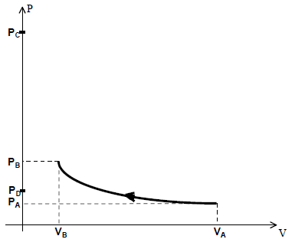

figure1

Solution de l’Ex 02 :

1/ Remarque : P_{C} = 62 bar : je ne connais pas de moteur qui subisse une telle pression (la technologie actuelle des voitures le permet-elle ? avis à ceux qui m'écriront…)

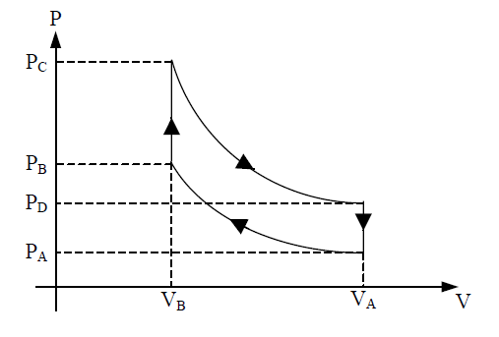

2/

3/

4/

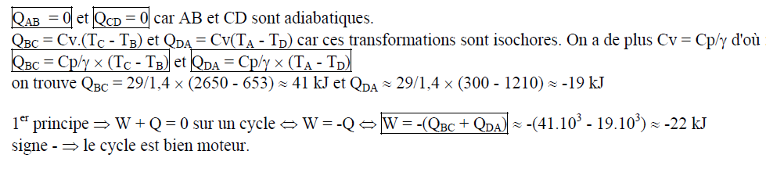
5/
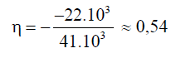

Exercice03 :

Un réfrigérateur fonctionne à une température intérieure T2 = 4°C dans une pièce à la température T1 = 19°C. (Pour toute l’étude on supposera que l’on a un fonctionnement réversible). On donne le schéma de principe du fonctionnement d'un réfrigérateur (machine frigorifique). Placer sur ce schéma :
1°/ Le sens de parcours du fluide.
2°/ Les chaleurs et travaux échangés par le fluide en précisant leur sens
3°/ La zone haute pression et la zone basse pression
4°/ Exprimer son efficacité frigorifique η en fonction de Q1 et Q2 ainsi que T1 et T2.
5°/ Calculer la valeur numérique de η.
6°/ Peut-on, en été, refroidir une pièce en ouvrant un réfrigérateur ? Justifier votre réponse

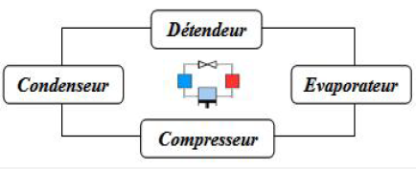

Solution de l’Ex03 :

1°/ Le sens du fluide frigorigène est représenté sur le schéma ci-dessous.
2°/ Les chaleurs et travaux échangés par le fluide avec les différents éléments avec leur signes sont précisés sur le schéma ci-dessous.

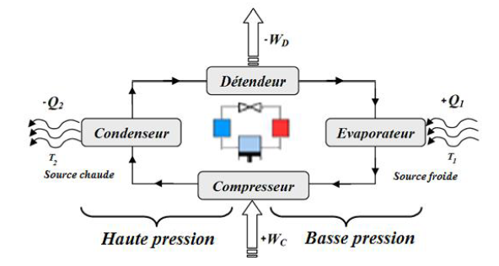

3°/ Les zones : haute et basse pression sont indiquées sur la figure ci-dessus.
4°/ Efficacité du réfrigérateur :
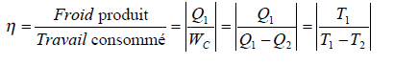
5°/ Application numérique :
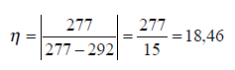
6°/ On ne peut pas utiliser un réfrigérateur à porte-ouverte pour refroidir une pièce en été. Cette astuce n’aboutit pas, car il y a annulation de la source froide et par conséquent rupture du principe de fonctionnement d’une machine frigorifique (2ème principe).

Exercice05 :
